2016年崇禮向日葵志工隊 微孝品格營

放寒假要去哪 ?『微孝品格營』希望能讓學員增加美好品格及
”孝”的感受力,在營隊體驗下學習落實孝道生活.增強孩子體貼父母恩,讓孩子在育樂營中留下開心童年的回憶,大橋國小及向日葵志工隊誠摯的邀請您,一起來開心學”孝”育樂營
(也歡迎家中有國高中生要參加志工請報名向日葵梁老師 jjane0625tw@yahoo.com.tw 可核發時數)
日期: 2016年1月24(日) 時間 08:00-16:30
地點: 大橋國小 報到一樓穿堂
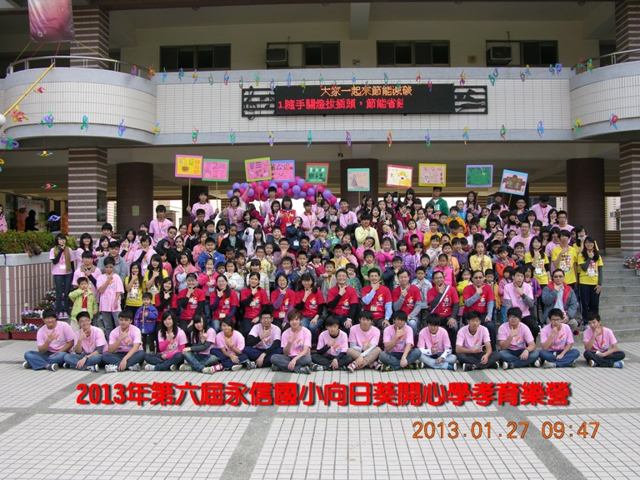
對象: 國小1年級-國小6年級學生
------- 活動流程 -----------
早上 7:50-8:10 報到
8:10-9:20 相見歡及始業式
9:30-10:50 主課程
11:00-11:50 副活動
11:50-13:30 午餐及休息
13:30-14:30 分站闖關
14:30-15:25 時光隧道及有些話想對你說
15:25-16:30 頒獎 自備水壺,茶杯,餐具
*報名後若無法參加請聯絡蔡老師 0973-078363 0910-075119
(限額50人,額滿為止)
---------------------------------------------------上聯同學留存
105/ 1/24向日葵微孝品格營 報名表(一戶可填一張)
姓名 | 性別 | 出生日期  (年月日) | 身份證  字號 | 班級 | 住址
 |  | / / |  | 年 班
 |  | / / |  | 年 班
 |  | / / |  | 年 班
家長  姓名 |  |  | 電話:  手機: |  | 大橋國小 學生 免費
**麻煩請同學們在105/ 1/5前將報名表交給各班老師,謝謝你的配合!下聯請轉給學生活動組老師

